ТЕХНИЧЕСКОЕ ЗАДАНИЕ

- Наименование закупаемых Товаров:
№ | Наименование | Ед. изм. | ТЗ (описание/ состав) | Кол-во | Возможность аналога
1 | Реконструкция покрытия на теннисном корте | Шт. | Необходимо провести реконструкцию покрытия на теннисном корте.  Преимущества покрытия ХАРД.  Стабильный отскок мяча  Скорость которого определяется в момент нанесения покрытия  Применение смягчающих слоев  Скорость которого определяется в момент нанесения покрытия  Обеспечивающих поглощение удара стопы и в то же время не оказывающих влияния на скорость игры  Долговечность покрытия  Первое восстановление потребуется только после 7-10 лет эксплуатации  Сохранение покрытием упругости  В широком диапазоне температур от 0-50° С  Устойчивость покрытия  Высокая устойчивость покрытия к истиранию, выцветанию, а также к воздействию ультрафиолетовым лучам  Широкая цветовая гамма  Позволяют подобрать по своему вкусу цвета покрытия, матовость покрытия и полностью исключает световые блики  Площадь теннисного корта: 1224 м².  Скорость отскока: средняя/быстрая.  Необходимая конфигурация:  Теннисное акриловое покрытие хард «Deco Turf» (на асфальтобетонной поверхности).  На подготовленное к укладке основание наносится предварительный слой Acrylic Resurfacer (1 к 10 с водой, грунт). После этого наносятся 9 слоев смягчения и покрытия.  1. Acrylic Resurfacer (с добавлением крупного кварцевого песка ВС050-1) – 1слой  2. Deco Turf II Cushion (смягчение средний резиновый гранулят) – 2 слоя  3. Cushion (смягчение мелкий резиновый гранулят) – 3 слоя  4. Deco Color MP игровая Forest Green / периметр Spring Green (цвет с кварцевым наполнителем Silica Sand) -2 слоя  5. Deco Color MP игровая Forest Green / периметр Spring Green- 1 слой  После этого наносится разметка теннисного корта белого цвета Stripping Paint (теннисная разметка) – 2 слоя.  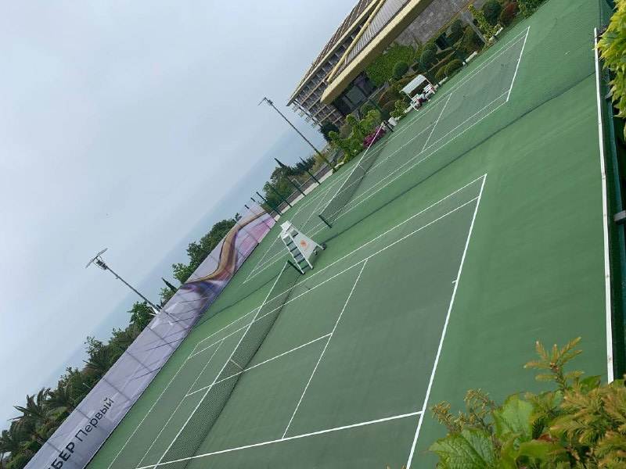 | 1 | нет

- Обоснование (дефектный акт) целесообразности закупки.
2.1. Обновления теннисного покрытия требуется в связи появлением дефектов, царапин, трещин, возникших за 8 лет его эксплуатации.
- Место доставки, сроки и порядок поставки товара.
  - Место доставки товара: Крым, г. Ялта, с. Оползневое, ул. Генерала Острякова, д. 9.
  - Срок поставки на весь перечень Товаров, указанный в Таблице 1 не должен превышать 7 дней. Срок поставки Товаров включает в себя срок их доставки до склада Покупателя.

3. Общие сведения.
  - Поставляемая продукция должна полностью соответствовать требованиям, указанным в Техническом задании.
  - Поставляемый Товар должен быть новым товаром. Качество товара должно соответствовать требованиям, установленным действующим законодательством Российской Федерации.

- Требования к упаковке и маркировке.
  - Товар должен доставляться в упаковке, принятой для данного вида продукции. Упаковка должна обеспечить полную сохранность от всякого рода повреждений при перевозке, выполняемой в соответствии с нормами, установленными изготовителем.
  - Маркировка должна содержать информацию о наименовании Товара, весе/объеме, сроке изготовления и сроке годности (если применимо), а также иную информацию, предусмотренную для данного вида продукции.

- Требования к гарантии и гарантийному сроку товара.
  - Гарантийный срок эксплуатации на товар составляет __ месяцев и начинает исчисляться со дня подписания Заказчиком товаросопроводительных документов по форме Торг-12/ УПД. Если производителем Товара установлены стандартные гарантийные сроки, превышающие запрашиваемый гарантийный срок на Товар, то гарантийный срок на Товар устанавливается продолжительностью не менее срока, установленного производителем Товара.

- Требования по соответствию товаров определенным стандартам.
  - Все поставляемые товары должны быть экологически безопасными, новыми, соответствовать требованиям нормативно-технических документов для данного вида продукции и иметь необходимые паспорта и сертификаты качества (в случае, если они подлежат обязательной сертификации).

- Порядок расчётов.
  - Цена Товара включает: стоимость доставки Товара по адресу Покупателя (при доставке учесть высоту зоны выгрузки (рампы) 97 см.), в том числе стоимость погрузки, перевозки, разгрузки, упаковки, маркировки, оформления сопроводительной документации, хранения, таможенные экспортные и импортные пошлины, все налоги, сборы, установленные законодательством РФ, действующие на момент поставки. А также любые иные расходы Поставщика, связанные с надлежащим исполнением обязательств по поставке.
  - Расчеты осуществляются по безналичной форме в рублях РФ.

Фото дефектов кортов:
